产品名称：汞压差法BOD检测仪
型号:LH-BOD
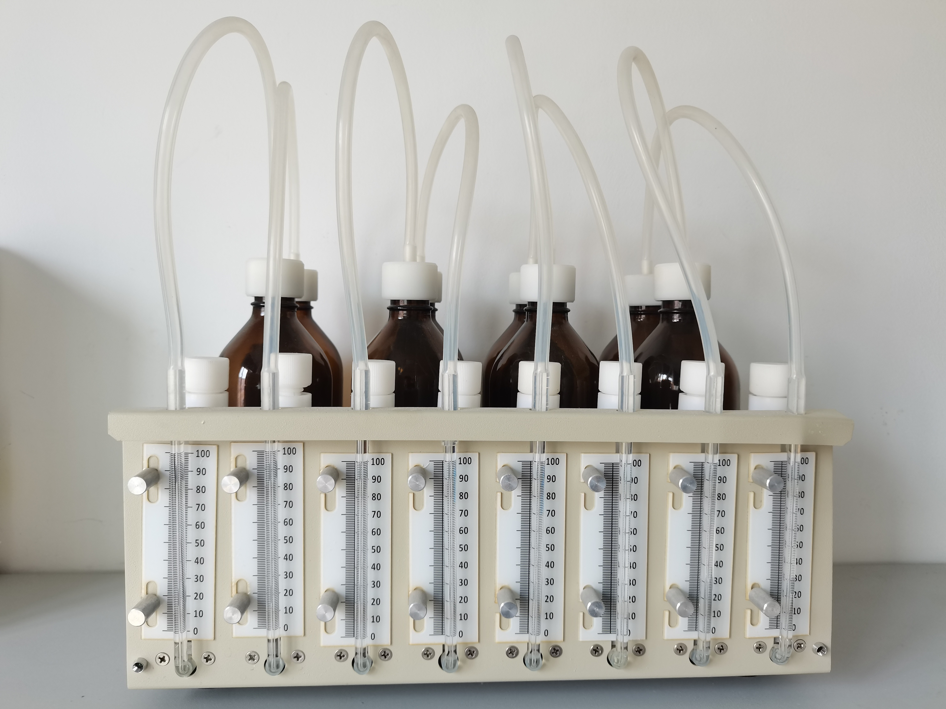
一、概述:
生物化学需氧量BOD₅是水质评价的必测项目，是衡量有机物对水质污染的重要质量指标。传统BOD₅的测定方法采用化学稀释法。该方法操作繁琐，对分析人员的实验技能要求较高，实验数据的离散性较大，往往造成无法得出准确的实验结果。
LH-BOD型直读式BOD₅测定仪是利用空气压差法进行生化需氧量测定的一种新型仪器，其操作简单，能提供与化学稀释法可比的准确测量结果，读数直观，使用和维护方便。广泛应用于环保监测、石油化工、医疗卫生、教学科研等部门对水质的监测，是广大分析工作者的有力工具。

二、检测原理:
将预先选好量程并按量程范围量好体积的水样倒入培养瓶中，在主机搅拌器上连续搅拌。并将主机和培养瓶放入培养箱中。调节培养箱内温度为20℃±1℃，待样品恒温后进行五日培养。培养瓶中的水样在连续搅拌的情况下保证了足够的溶解氧供微生物进行生化反应。水样中的有机物经过生物氧化作用，转变成氮、碳和硫的氧化物。在这一过程中，从水样中溢出的唯一气体二氧化碳被氢氧化钠(或氢氧化钾)吸收。此时，培养瓶中空气压力减少量，相当于微生物所消耗的溶解氧含量，即水样BOD₅值与瓶中空气压力减少的程度成正比，所以BOD₅的值可以由空气压力减少值来测定，增加或减少所取样品的量可以增加或降低压力减少值。这样操作者就能准确测量很宽范围的BOD₅值。培养瓶中空气压力的变化是通过压力计中汞柱高度的变化来进行检测的，通过简单的计算即能读出水样的BOD₅值。
- 技术参数：
测定方法 | 差压法
测量范围 | 0mg/L～1000mg/L(BOD5值超过测量范围时需要稀释)
批处理量 | 每次8份水样
准确度 | 符合国标“GB7488-87”标准规定  (葡萄糖谷氨酸标液BOD5值在180mg/L～230mg/L范围内)
显示 | 从压力计刻度尺上可直读出样品BOD5值（mg/L）
培养温度 | 20℃±1℃
环境温度 | 0℃～40℃
电源 | DC12V
主机尺寸 | 400mm×270mm×350mm
主机重量 | 5kg
功耗 | 仪器18W
